# **浙江省退役军人事务厅 浙江省民政厅 浙江省财政厅转发退役军人事务部 财政部关于调整部分优抚对象等人员抚恤和生活补助标准的通知**

发布日期：2020-09-08 11:01信息来源：省退役军人事务厅

各市、县（市、区）退役军人事务局、民政局、财政局：

现将《退役军人事务部 财政部关于调整部分优抚对象等人员抚恤和生活补助标准的通知》（退役军人部发〔2020〕38号）转发给你们。为确保各类优抚对象抚恤和生活补助政策落实到位，结合《浙江省军人抚恤优待办法》和我省抚恤补助标准自然增长机制等政策规定，决定从2020年8月1日起调整部分优抚对象等人员抚恤和生活补助标准。现将有关事项通知如下，请一并贯彻执行。

一、有工作单位（含有固定收入）的残疾军人残疾抚恤金，按2020年国家标准执行；无工作单位（含无固定收入）的残疾军人，在当地2019年残疾抚恤金标准的基础上，按退役军人事务部、财政部提标标准增加。

二、烈属、因公牺牲军人遗属、病故军人遗属定期抚恤金，在当地2019年标准的基础上，每人每年分别提高2800元、2400元、2260元。

三、红军失散人员生活补助，在当地2019年标准的基础上，按退役军人事务部、财政部提标标准，每人每年增加2760元。

四、在乡老复员军人生活补助，在当地2019年标准的基础上，按退役军人事务部、财政部提标标准，每人每月增加150元。

五、带病回乡退伍军人生活补助，在2019年标准的基础上，按退役军人事务部、财政部提标标准，每人每月增加50元。

六、对生活在农村和城镇无工作单位且家庭生活困难的参战和参加核试验人员（含参与铀矿开采军队退役人员）生活补助，在2019年标准基础上，按退役军人事务部、财政部提标标准，每人每月增加50元，按每人每月900元标准发给生活补助。

七、对居住在农村和城镇无工作单位、18周岁之前没有享受过定期抚恤金待遇且年满60周岁的烈士子女（含中华人民共和国成立前错杀后被平反人员子女）生活补助，在2019年标准基础上，每人每月增加50元。

八、对1954年11月1日试行义务兵役制后至《退役士兵安置条例》实施前入伍、年龄在60周岁以上（含60周岁）、未享受到国家定期抚恤补助的农村籍退役士兵，按每服一年义务兵役每月45元标准发给老年生活补助。

九、2020年已按照自然增长机制提高优抚对象抚恤补助标准的市、县（市、区），提高部分达到或超过上述标准的不再调整，低于上述标准的，按上述标准补足。

十、自费参加职工基本养老保险并已领取基本养老金的部分优抚对象的抚恤和生活补助，按国家规定标准执行，具体如下：

（一）残疾军人、三属，按文件所附的标准执行。

（二）抗战时期入伍复员军人，每人每月1680元；解放战争时期入伍复员军人，每人每月1616元；中华人民共和国成立后,新中国成立后入伍复员军人，每人每月1611元。

（三）带病回乡退伍军人，每人每月665元。

（四）参战和参加核试验军队退役人员，每人每月700元。

（五）部分烈士子女（含中华人民共和国成立前错杀后平反人员子女），每人每月540元。

十一、对中华人民共和国成立前加入中国共产党的农村老党员和未享受离退休待遇的城镇老党员调整生活补贴标准，月补贴标准调整为：1937年7月6日前入党，提至920元；抗日战争时期入党，提至820元；解放战争时期入党，提至760元。

十二、农村老游击队员和老交通员生活困难补助月标准调整为：抗日战争时期，提至670元；解放战争时期，提至660元。

农村“三老”人员的生活困难补助标准调整后，已经高于新标准的市、县（市、区）是否需要另行调整，请各地自行确定。

十三、此次调标所需经费，除中央补助外，应由省财政补助部分按省级转移支付类别档次及系数进行补助安排，连同中央补助资金一并，另行下达。各地财政、民政、退役军人事务部门要落实地方应安排的资金，保证及时、足额地把抚恤补助金和生活补助费发放到优抚对象手中。

附件：1．退役军人事务部 财政部关于调整部分优抚对象等人员抚恤和生活补助标准的通知

2．中华人民共和国成立前入党的农村老党员、老游击队员和老交通员生活困难补助标准表

浙江省退役军人事务厅

浙江省民政厅

浙江省财政厅

2020年9月8日

（此件主动公开）

附件1

[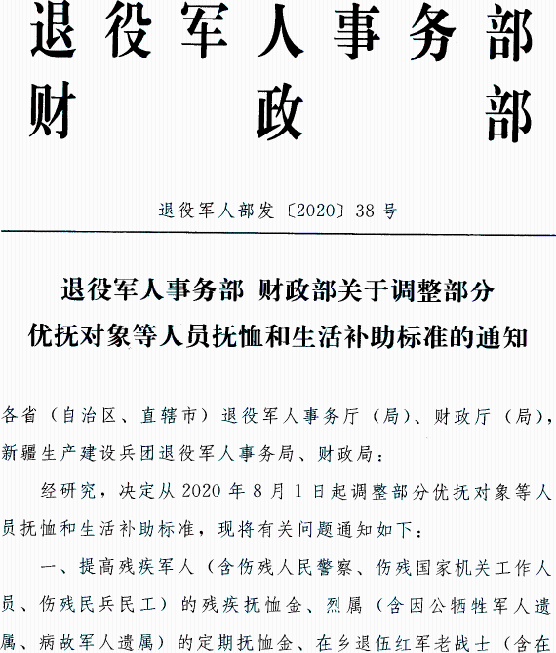](http://zjjcmspublic.oss-cn-hangzhou-zwynet-d01-a.internet.cloud.zj.gov.cn/jcms_files/jcms1/web3215/site/picture/0/2009101105192542404.png)

[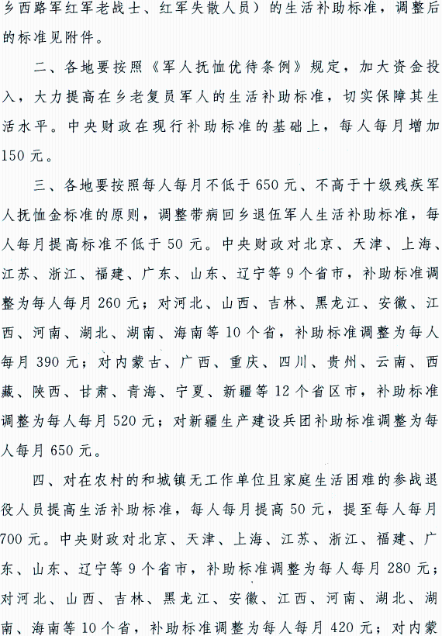](http://zjjcmspublic.oss-cn-hangzhou-zwynet-d01-a.internet.cloud.zj.gov.cn/jcms_files/jcms1/web3215/site/picture/0/2009101105193343545.png)

[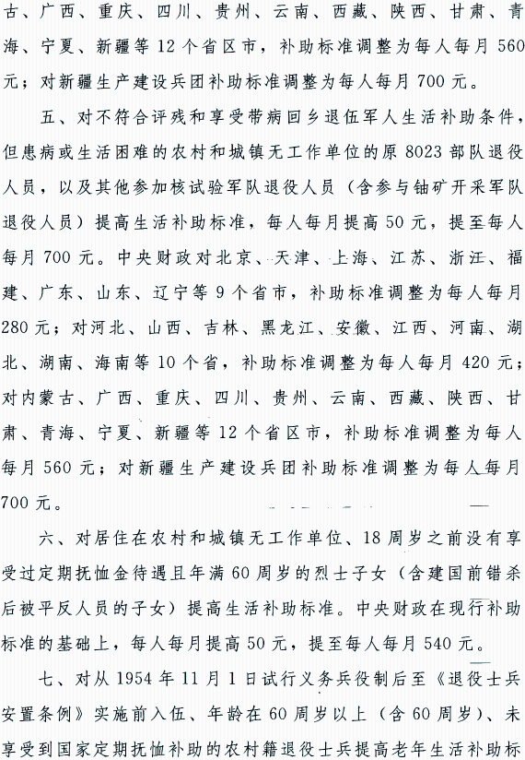](http://zjjcmspublic.oss-cn-hangzhou-zwynet-d01-a.internet.cloud.zj.gov.cn/jcms_files/jcms1/web3215/site/picture/0/2009101105194229485.png)

[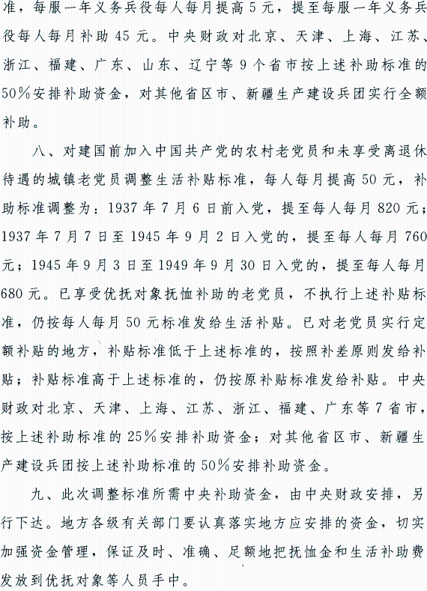](http://zjjcmspublic.oss-cn-hangzhou-zwynet-d01-a.internet.cloud.zj.gov.cn/jcms_files/jcms1/web3215/site/picture/0/2009101105195553560.png)

[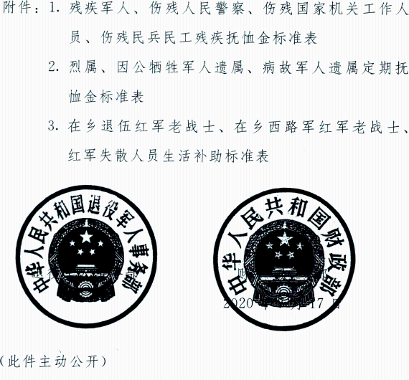](http://zjjcmspublic.oss-cn-hangzhou-zwynet-d01-a.internet.cloud.zj.gov.cn/jcms_files/jcms1/web3215/site/picture/0/2009101105197098076.png)

[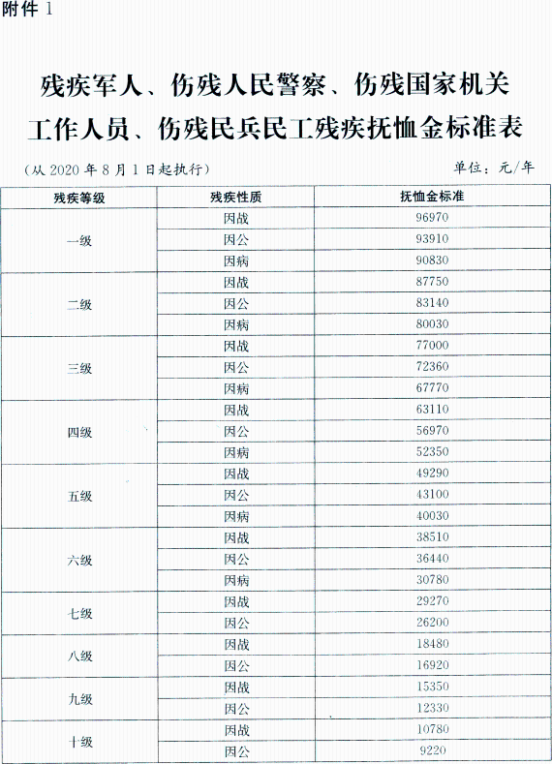](http://zjjcmspublic.oss-cn-hangzhou-zwynet-d01-a.internet.cloud.zj.gov.cn/jcms_files/jcms1/web3215/site/picture/0/2009101105198393832.png)

[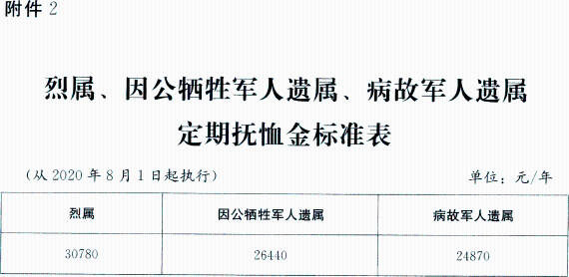](http://zjjcmspublic.oss-cn-hangzhou-zwynet-d01-a.internet.cloud.zj.gov.cn/jcms_files/jcms1/web3215/site/picture/0/2009101105201511911.png)

[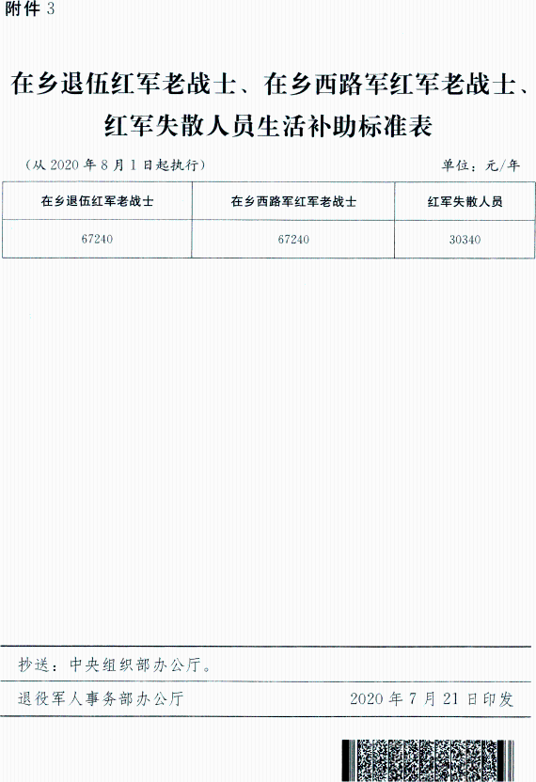](http://zjjcmspublic.oss-cn-hangzhou-zwynet-d01-a.internet.cloud.zj.gov.cn/jcms_files/jcms1/web3215/site/picture/0/2009101105204378948.png)

附件2

**中华人民共和国成立前入党的农村老党员、老游击队员**

**和老交通员生活困难补助标准表**

单位：元／人·月

[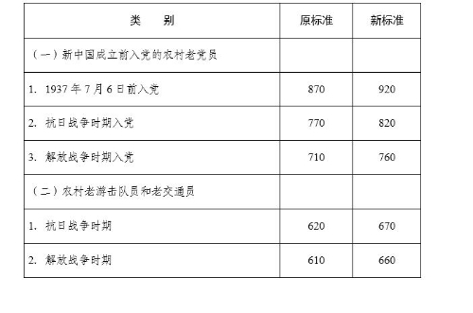](http://zjjcmspublic.oss-cn-hangzhou-zwynet-d01-a.internet.cloud.zj.gov.cn/jcms_files/jcms1/web3215/site/picture/0/bcb232553c3b4e449f218c1ef56eca9c.jpg)